電子名片是什麼，誰看得到
為每位員工提供的公開聯絡頁面，由公司啟用一次，再由員工自行決定是否發佈。名片上 有哪些內容、公司設定的那一行，以及為何那一行並不是公司的地址。
2026-08-26 · https://offision.com/help/zh-hant/integrations/what-the-staff-name-card-is/
電子名片是應用市集中的一項附加功能，為每位員工建立一個公開頁面，載明其工作聯絡
資料。要把名片交給對方，只需讓他們掃描你手機上的 QR Code。
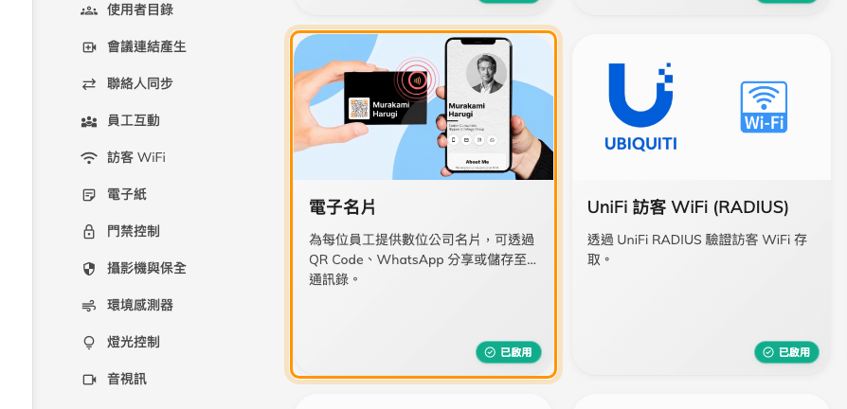
應用市集「員工互動」分類下的電子名片圖磚。
名片要被人看到，中間有兩道開關，而且分屬不同的人。公司在應用市集啟用一次功能，
之後每位員工再為自己的名片開啟發佈我的名片。兩者都開啟之前，連結只會顯示名片
無法使用。
這個分工是最需要先弄清楚的一點：啟用功能不會發佈任何人的名片。它只是讓每個人「可以」
發佈，僅此而已。不會因為管理員按下一個開關，就把某個人的聯絡資料公開出去。
Where in Offision: admin app → marketplace/apps (系統整合)

名片上有什麼
公司標誌與公司名稱，接著是本人的相片、顯示名稱、職稱與部門，然後是手機、電郵、
網址、LinkedIn、辦公室地址與一段簡短的個人簡介。
員工也可以用自己的名片圖片取代以上全部內容——一張正面，需要的話再加一張
背面（選填）。一旦上傳，該圖片就是名片本身，連結貼進通訊軟體時展開的預覽圖
也會換成它。

公司的那一行——以及它不是的那個地址
這項附加功能的對話框中，公司資訊存放公司地址與公司網址。這是這項功能
自己的兩個欄位：一行內容，印在每一張名片上。
**這裡並不是 Offision 存放公司地址的地方。**沒有任何其他功能會讀取它——訪客通知
郵件不會、列印的訪客證不會、寄給訪客的地圖連結也不會。各據點的地址在建築物上，位於
組織目錄 › 地點，那才是 Offision 在其他地方使用的地址。請參閱
公司名稱、地址與標誌的設定位置。
員工可編輯的欄位則決定員工可以用自己的值取代哪些欄位。公司保留的欄位，會在員工
的表單上顯示為已鎖定，並沿用公司的值。

這裡不會決定的事
- **不會發佈任何人的名片。**每個人自行發佈，也可以隨時取消發佈。
- **覆寫只影響名片。**員工在名片上改了職稱，並不會改動其使用者資料或組織目錄的
紀錄。
- **不影響建築物地址、訪客郵件或列印的訪客證。**那些使用建築物的地址與帳戶名稱，
在各自的頁面設定。
- **對方拿到的是一個頁面，不是一個帳號。**公開名片為唯讀，不需登入即可開啟，除了
聯絡資料各行之外，沒有任何可供對方操作的內容。
僅限根管理員:
應用市集是僅限根管理員的頁面。若你的主控台沒有這一項，請改用根管理員身分登入。

